Le Materie Scolastiche
Scrivere la parola giusta sotto ogni disegno.
- 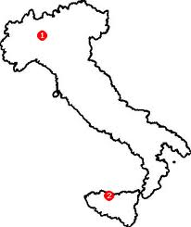 2. 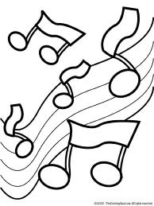 3. 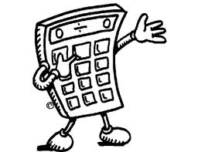
_______________________________________________________________________
4. 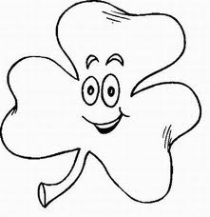 5. 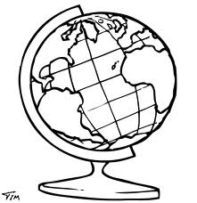 6. 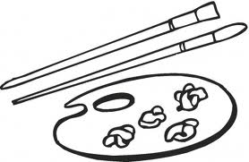
_______________________________________________________________________
7. 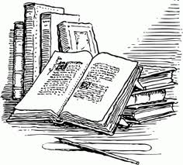 8. 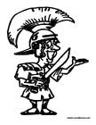 9.
________________________________________________________________________
10. 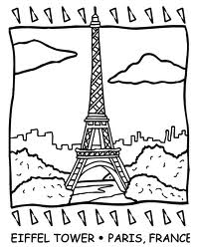 11. 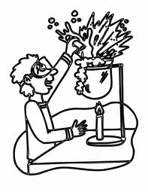 12. 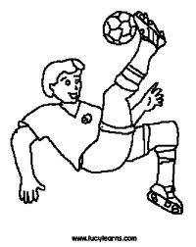
________________________________________________________________________
L’inglese il gaelico la matematica l’arte
Le scienze il francese la religione la storia
La musica la geografia la ginnastica l’italiano

